**1.** Αναγνωρίζω την **έγκλιση** των παρακάτω ρημάτων**. 22-11-2022**

α) ψάχνει …………………………………………….…………………

β) να βγαίνετε …………………………………………….…………………

γ) μην αφήνετε …………………………………………….…………………

δ) μάζευε ……………………………………………………….………

ε) καλύπτουμε ………………………………………….……………………

στ) να πιστεύεις ………………………………………….……………………

**2.**  Υπογραμμίζω τα ρήματα που είναι **σε υποτακτική** έγκλιση.

α) Του αρέσει να ταξιδεύει στα νησιά της Ελλάδας.

β) Άρχισε να βρέχει και να κάνει κρύο.

γ) Ο οδηγός της νταλίκας θύμωσε τόσο πολύ, που άρχισε να βρίζει.

**3.** Συμπληρώνω τις καταλήξεις των ρημάτων με **ει, η, ή ι**

και **τονίζω** όπου πρέπει.

α) Εάν χάσετε το δρόμο ρωτ…….στε τον τροχονόμο και ζητ…….στε του

να σας βοηθήσει.

β) Οδηγ…….τε πάντα με προσοχή.

γ) Καθαρ…….στε το δωμάτιό σας, τακτοποι…….στε την ντουλάπα

και γυαλ…….στε τα παπούτσια σας.

δ) Σταθ…….τε στη δεξιά πλευρά της σκάλας και πιαστ…….τε

από την κυλιόμενη χειρολαβή.

**4.** Να γράψεις τις παρακάτω προτάσεις στον **άλλο αριθμό.**

Να κατεβείς προσεχτικά. …………………………………………………………………………………………

Άρχισε να σκουπίζεις όσο πιο γρήγορα μπορείς.

……………………………………………………………….………………………………..….…………………….……

Πρέπει να διασχίζουμε τον δρόμο κάθετα, όταν είναι ελεύθερος.

……………………………………………………………………..……………………………….…………………….….

Πήγαινε αμέσως στη γραμμή σου. …………………………………..……………………………………

…………………………………………………………………………………………………………………………….….

**5.** Γράφω 3 προτάσεις με τη λέξη **κυκλοφορία,** να έχει **διαφορετική σημασία.**  ( αν δυσκολευτείς , πήγαινε στη σελ. 84, άσκ. 3 , Β.Μ. )

**6.** Συμπληρώνω τα κενά με τα ουσιαστικά των παρενθέσεων στον κατάλληλο τύπο : α) Τα ____________ (σύνθημα) που ακούγονταν στην πορεία ήταν πολλά. β) Τα παιδιά έμαθαν σήμερα για τη χρήση της τελείας και του ___________ (κόμμα). γ) Στη συνέλευση αποφασίστηκε το ωράριο των ______________ (καταστήματα) για τις γιορτές. δ) Ο εργάτης επιμελήθηκε το φόρτωμα του ___________________(εμπόρευμα). ε) Τα __________________ (χαρτονόμισμα) έχουν διάφορα ________________ (σχήμα) και _____________ (χρώμα), ενώ τα _____________ (κέρμα) είναι ίδια. στ) Η μητέρα μου μόλις τελείωσε το γυάλισμα του ______________ (πάτωμα).

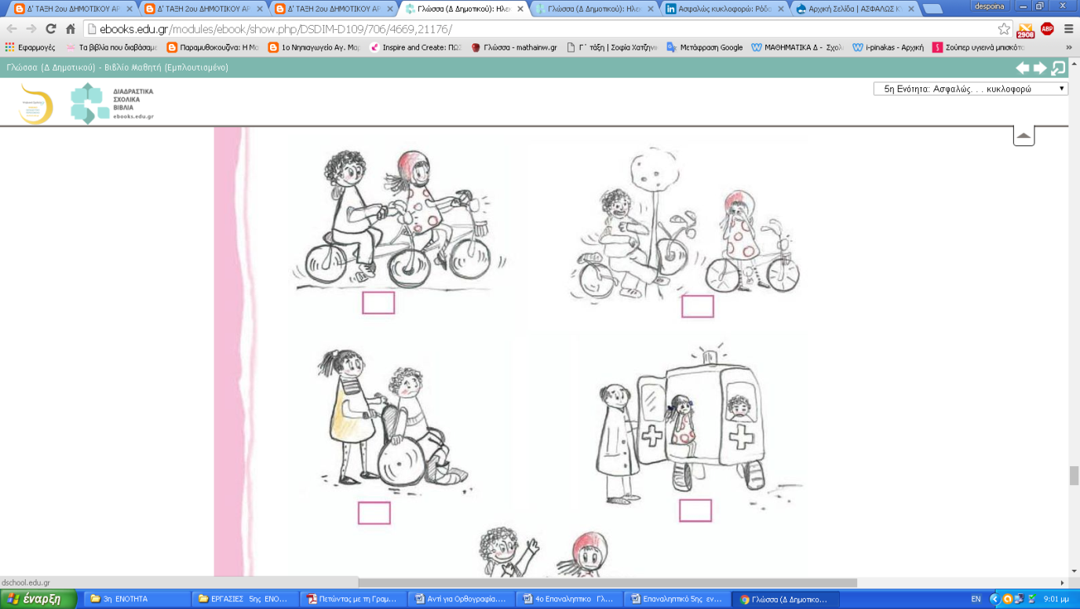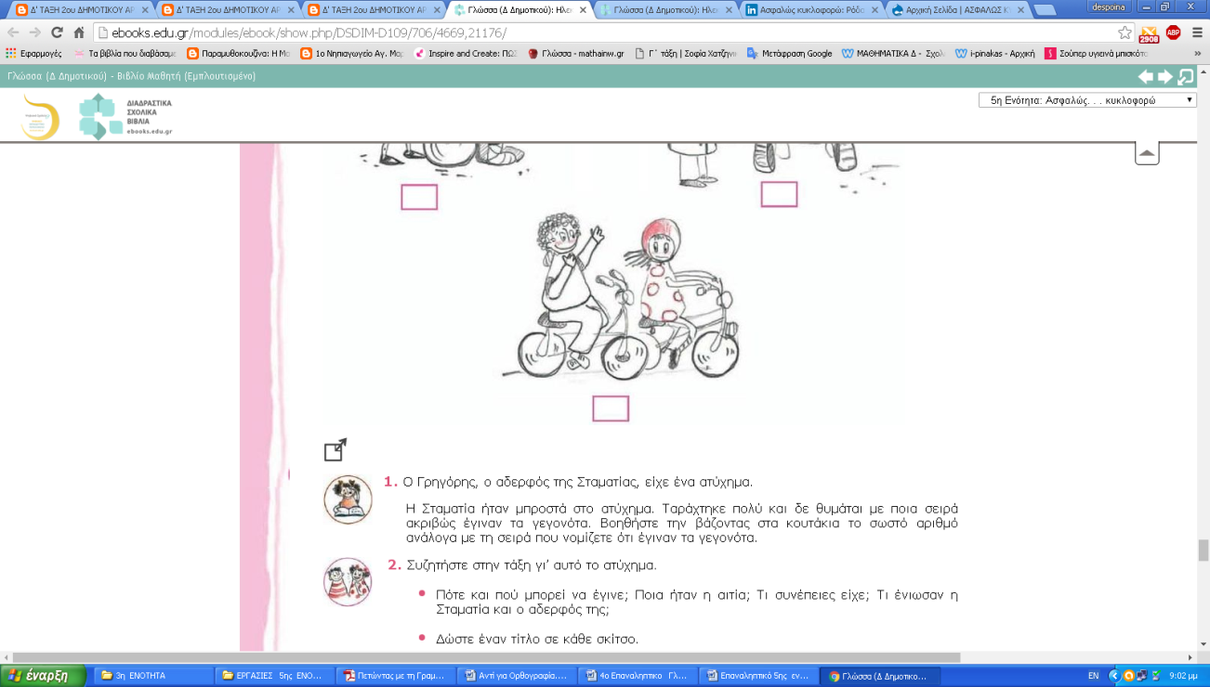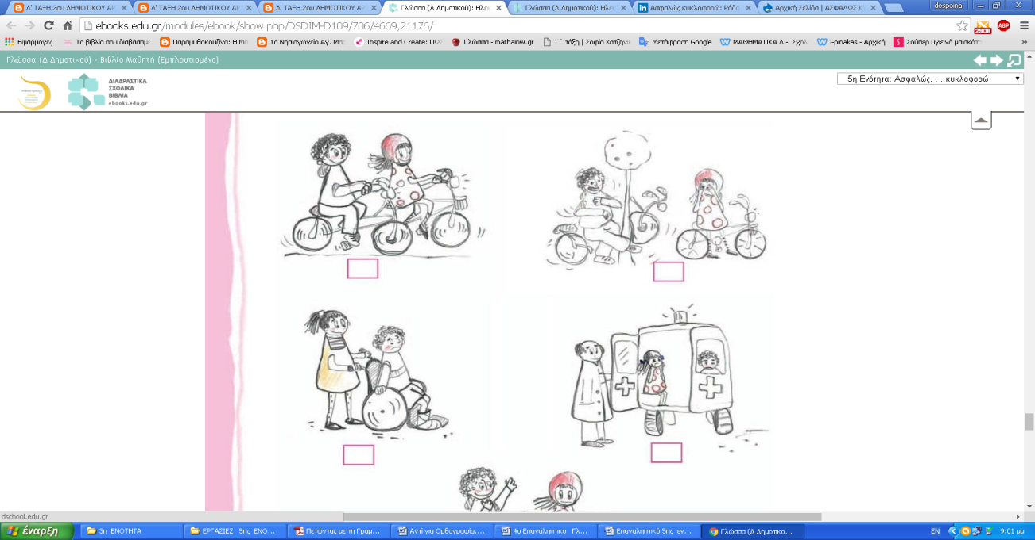**7.** Βάλε αριθμούς στις εικόνες για να δείξεις τη σειρά που έγινε το γεγονός. Μετά, γράψε μία ολοκληρωμένη πρόταση για κάθε εικόνα. Έτσι θα έχεις ολοκληρωμένη την ιστορία σου. Δώσε κι έναν **…τίτλο, γεμάτο φαντασία !!!**

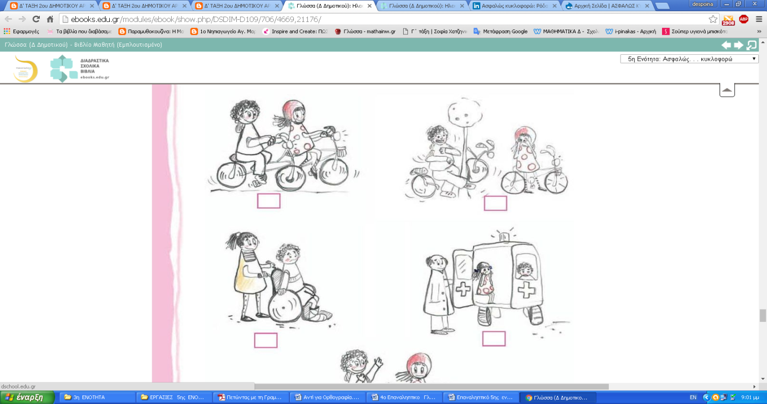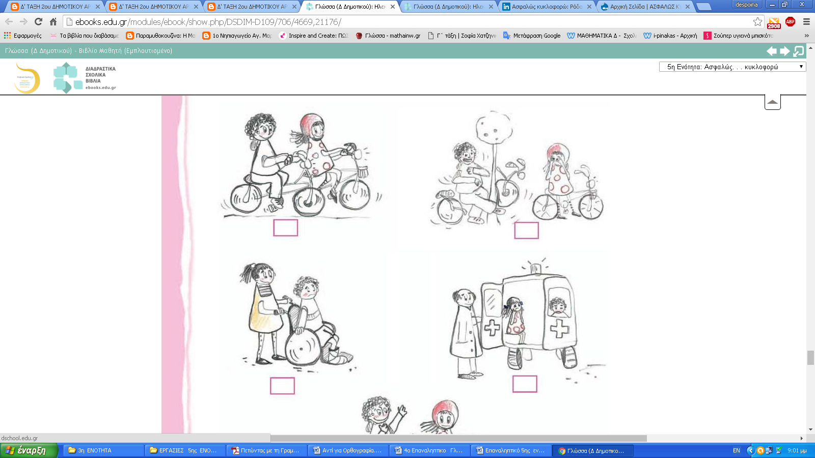

**Χρωμάτισε !**

**[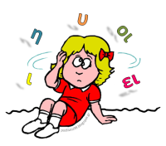](https://1.bp.blogspot.com/-xp__LlpZcds/VGUYbrCMYYI/AAAAAAAAjMg/b3APiwXMdxM/s1600/podilato98-zalada_apo_ta_polla_i.PNG)**

…………………………………………………………………………..

………………………………………………………………….………………………………..….………………….…..

…………………………………………………………….………………………………..….………………………….…..….…

……………………………………………………………….………………………………..….……………………….…….…..

……………………………………………………………….………………………………..….…………………….……………

……………………………………………………………….………………………………..….…………………………….……

……………………………………………………………….………………………………..….…………………………….……

……………………………………………………………….………………………………..….…………………………….……

……………………………………………………………….………………………………..….…………………………….……